拓展任务
1.2018年9月29日为“世界心脏日”，中国心血管健康联盟举办了主题为“Your Heart My Heart”的科普宣传活动，让大众更加了解和关注心脏的健康。
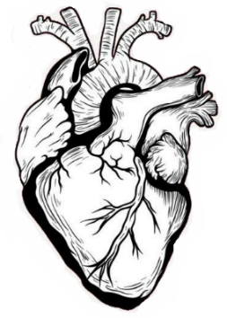  图1 | 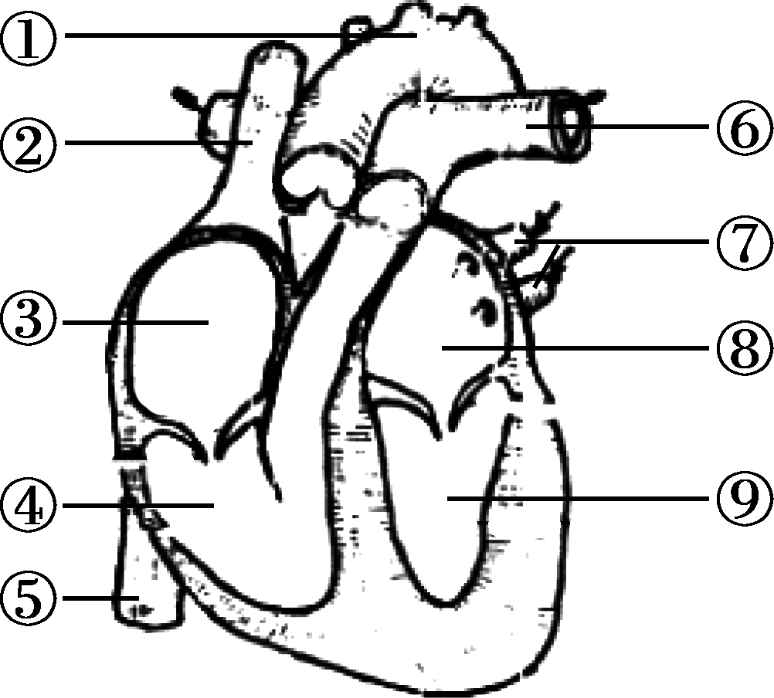  图2
（1）心脏是人体血液循环的 器官，图1所示为心脏外形的________（填“正面”或“背面”）观。
（2）图2为心脏内部结构模式图，构成心脏的________组织，能够自动地、有节律地收缩和舒张。
（3）在③与④之间、⑧与⑨之间有________，④与⑥之间，⑨与①之间有 ，
保证血液只能按照 →心房→ →动脉的方向流动，而不能倒流。
（4）冠心病是由于冠状动脉粥样硬化病变，使血管腔狭窄或阻塞，造成心肌缺氧或坏死。冠状动脉位于[ ]主动脉基部，它逐渐分支，深入心肌中，形成毛细血管网，再汇集成静脉，通入 。血液通过这条途径给心肌细胞运送养料和氧气，运走二氧化碳等废物。日常生活中注意清淡饮食，保持合理健康的膳食结构和好的饮食习惯，可减少患冠心病的风险。
（5）若某人右手受伤感染病菌，在他臀部注射青霉素治疗，则药物经血液循环到达患病部位所流经的路线是：臀部毛细血管→臀部静脉→[ ]→右心房→[ ](填下列选项)→左心室→主动脉→上肢动脉→右手毛细血管→右手组织细胞。
A.④⑥⑦⑧ B. ⑤④⑥⑦ C. ③④⑥⑦ D. ④⑦⑥⑧

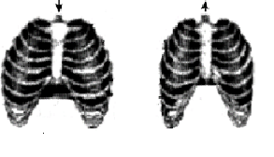
2.肺活量是指在最大吸气后尽力呼气的气量，受年龄、性别、身材、呼吸肌强弱及肺和胸廓弹性等因素的影响。下图是人体呼吸的模拟装置示意图，请据图回答：
甲 乙
（1）测量肺活量时，先深吸一口气，膈肌和肋间肌处于 状态，胸廓如图 状态。肺内气压__________（填“升高”或“降低”），外界气体进入肺。
（2）血液与肺泡间气体交换是通过___________作用实现的。
（3） 肺泡外壁包裹着丰富的弹性纤维，弹性纤维受损是诱发哮喘的原因之一。在这种情况下，哮喘病人的肺活量会 （填“增大”或“减少”）。
（4）肺活量常用作评价人体素质的指标，下列哪些措施不能提高我们的肺活量（ ）
A.长跑 B.声乐训练 C.游泳 D.长期伏案

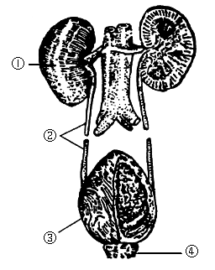
3.识图作答题。
（1）下面是泌尿系统的组成示意图，据图回答问题：

①是________，其作用是________________________。
②是________，其作用是________________________。
③是________，其作用是________________________。
④是________，其作用是________________________。

